进入缤纷的网页世界

本 章 要 点
2 认识网页和网站
7 常用网页制作软件
8 网页制作的原则和技巧
12 网页制作的流程

小魔女：魔法师，我刚才看到一个好漂亮的魔法网页，也想制作一个，听说您是一位精通网页制作的高手，您能教教我吗？
魔法师：想学网页制作？早说嘛，这还不简单，跟我来，让我教你制作网页的魔法。
小魔女：您真是太好了，我马上就可以学会吗？
魔法师：不要着急，学习任何东西都需要循序渐进，今天先带你到缤纷的网页世界中逛逛，了解一些网页制作的基本常识。

1.1 认识网页和网站
想马上就开始学习网页制作吗？先别着急，在学习之前，应该了解一下什么是网页和网站以及相关的一些专业术语。

1.1.1 认识网页
在制作网页之前应首先了解网页的定义与分类。浏览网页时在浏览器中看到的一个个页面就是网页，其中包括多种多样的网页元素，如文字、图像、动画和超级链接等。如 图1-1所示为腾讯网站的一个页面。
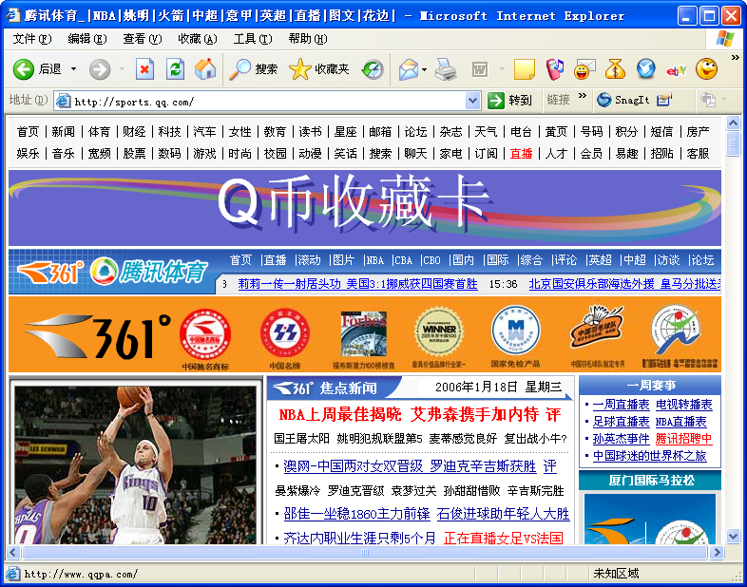
网页标题

网址

超级链接：将鼠标光标移到上面时会变为手形
banner：用作内容宣传
图片

图1-1 网页
按网页的表现方式可将网页分为动态网页和静态网页。静态网页和动态网页并不是以网页中是否包含动态元素来区分的，而是针对客户端与服务器端是否发生交互而言，其中发生交互的是动态网页，不发生交互的是静态网页。
按网页在网站中的位置可将网页分为主页和内页。主页又称首页，一般进入网站时看到的第一个页面就是主页，该页面通常在整个网站中起导航作用；内页是指与主页相链接的与本网站相关的其他页面。

1.1.2 认识网站
网站通常是由多个内容相关并且相互链接的网页组成的，有些简单的个人网站也可能只有一个页面。根据网页的内容可将网站分为专业网站、门户网站、职能网站和个人网站4种，下面分别进行介绍。

1．专业网站
专业网站具有较强的专业性，主要针对需要查询某些专业领域信息的浏览者。如图1-2所示的“5D多媒体”网站就是一个专门针对多媒体设计领域的专业网站。

2．门户网站
门户网站涉及的领域非常广泛，是一种综合性网站，如搜狐、网易和新浪等。如图1-3所示为“搜狐”网站。
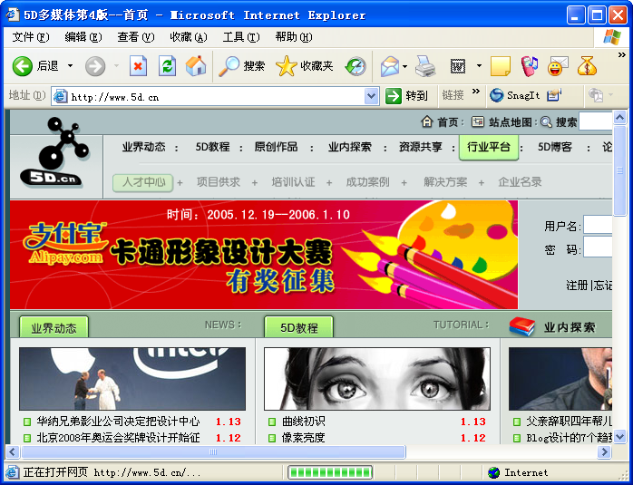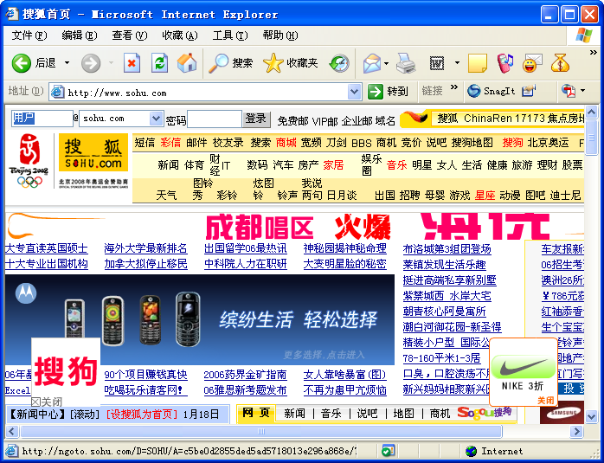

图1-2 专业网站 图1-3 门户网站

3．职能网站
职能网站的作用是为了完成某项职能，如为客户提供售后服务以及政府机构的服务性网站等。如图1-4所示的“金山在线”网站就是一个职能网站，在该网站中用户可以享受金山公司提供的各种售后服务，如下载金山毒霸的升级包等。

4．个人网站
个人网站是以个人名义开发创建的具有较强个性化的网站。如图1-5所示的“白草屋主个人网站”网站就是一个个人网站。
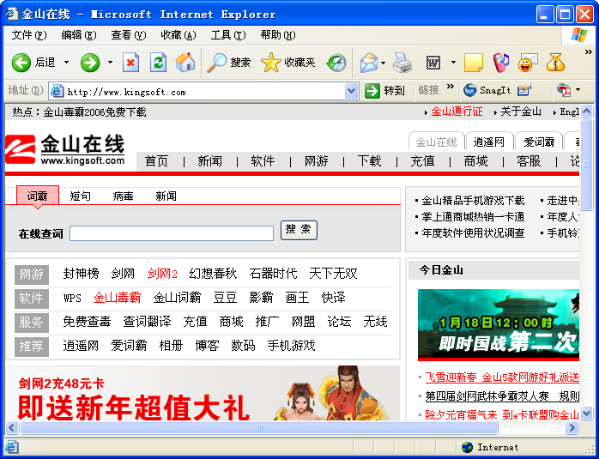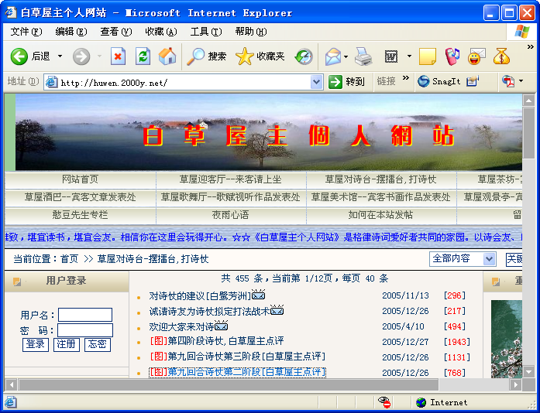
图1-4 职能网站 图1-5 个人网站

1.1.3 了解网页制作中的专业术语
在制作网页时，时常要接触到许多和网络相关的专业术语，了解这些术语的概念对于以后的操作十分有用。

1．万维网（World Wide Web）
万维网简称WWW或3W，是目前Internet（因特网）上最流行的一种资源信息，它是基于超文本形式的。利用万维网可以将全世界的各种信息链接在一起，用户可通过网络无偿地访问这些资源并加以利用。

2．浏览器
使用浏览器访问网络中的各种资源就像在因特网的海洋中冲浪一样。目前使用最广泛的浏览器主要有Microsoft Internet Explorer（IE）、Netscape Navigator（NE）、腾讯TT以及Maxthon等。
- Microsoft Internet Explorer（IE）：IE浏览器是由Microsoft（微软）公司开发出品的一款浏览器，也是目前全球范围内拥有用户量最多的浏览器，其最新版本是6.0，界面如图1-6所示。
- Netscape Navigator（NE）：NE浏览器是由Netscape（网景）公司研发的一款浏览器，其界面如图1-7所示。
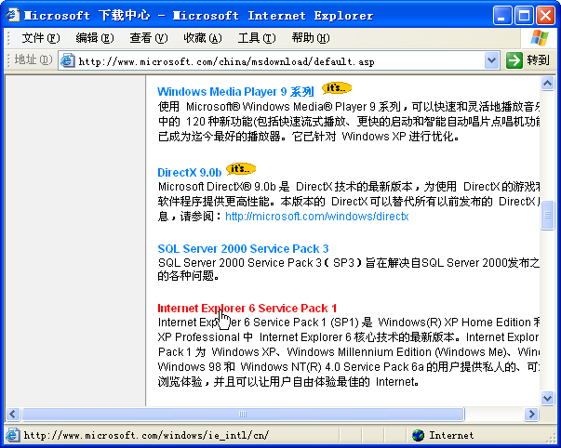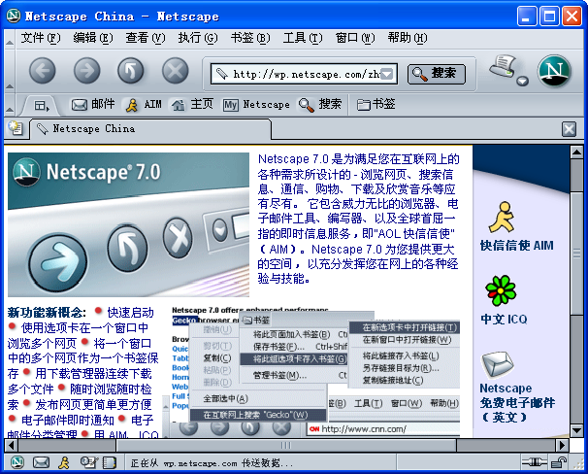

图1-6 IE浏览器 图1-7 NE浏览器
- 腾讯公司的TT：TT是腾讯公司开发的浏览器（其下载地址是http://im.qq.com），该浏览器的界面如图1-8所示。在TT浏览器的同一个窗口中可以放置多个网页，从而方便地在打开的网页之间快速切换。
- Maxthon：Maxthon（原名MyIE2）是一种使用IE浏览器内核设计的多窗口浏览器。其最大的优点是功能多而强，最新版本还增加了对IE浏览器扩展功能的支持，从而解决了在使用IE浏览器内核的多窗口浏览器时无法使用扩展插件的问题，如图1-9所示。

3．文件传输协议（File Transfer Protocol）
文件传输协议简称FTP，是一种快速、高效和可靠的信息传输方法。通过该协议可以把文件从一个地方传到另外一个地方，从而真正地实现资源互享。制作完成后的网页要上传到服务器，就必须使用FTP协议。
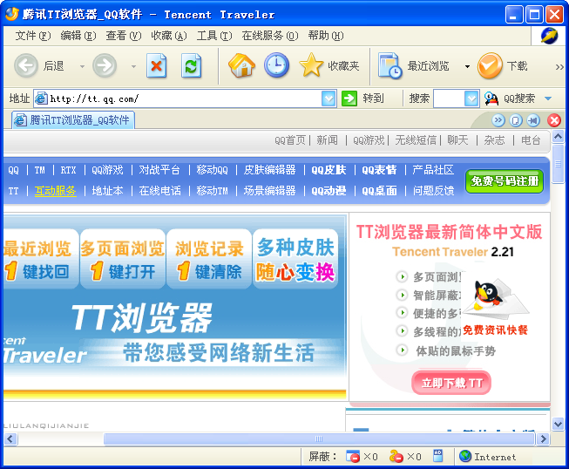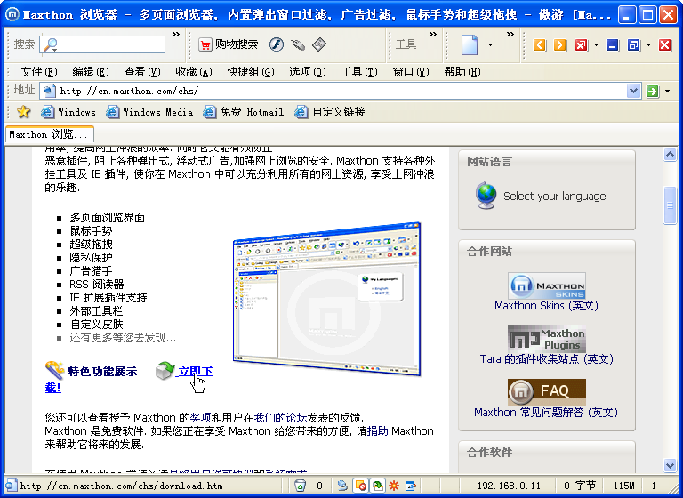

图1-8 TT浏览器 图1-9 Maxthon浏览器

4．超文本标记语言（Hyper Text Markup Language）
超文本标记语言简称HTML，网页就是通过超文本标记语言创建的，其最基本的特征就是超文本和标记。用HTML语言编写的网页文件的扩展名一般为*.htm或*.html。

5．IP地址
IP地址是一组32位的数字号码，用于标识网络中的每一台电脑，如“61.172.249.143”，在浏览器中输入网站所在服务器的IP地址就可以访问该网站，如图1-10所示。

6．域名
由于IP地址是一长串的数字号码，要记住这些号码非常困难。为了方便理解、记忆，便有了域名的概念。域名使用英文字符或汉语拼音与固定的IP地址相对应，这些英文字符或汉语拼音和网站名称基本一致，因此记忆起来十分轻松。域名的一般书写格式为：主机名.机构名.类别名.地区名，如www.qq.com就是腾讯网站的域名，如图1-11所示。
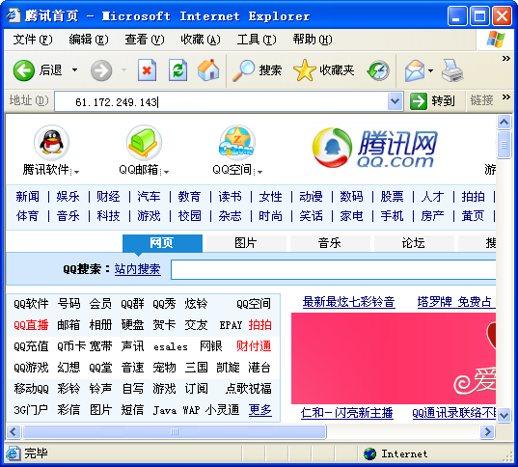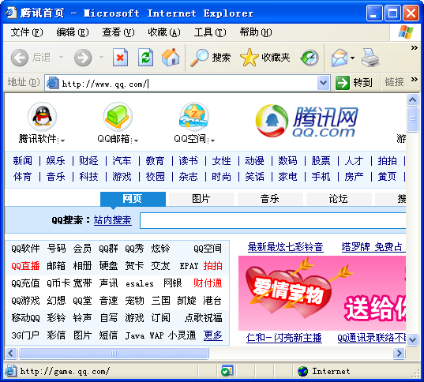

图1-10 输入IP地址 图1-11 输入域名

7．统一资源定位器（Universal Resource Locator）
统一资源定位器简称URL，用于定位Internet中某个资源的具体位置，以取得各种服务信息的一种标准方法。其一般书写形式为http://www.qq.com/index.htm，主要由以下几个部分组成：
- 通信协议：如上面举例中的http部分，它包括HTTP（超文本传输协议）、FTP（文件传输协议）、Gopher（Gopher协议）和News（新闻组）等。
- 域名：如上面举例中的www.qq.com部分，这是腾讯网站的域名，也可以使用IP地址的形式来表示，它们的作用是相同的。
- 所要访问的文件路径及文件名：如上面举例中的/index.htm部分。它指明要访问资源的具体位置。在主机名与文件路径之间一般用“/”符号隔开。

8．超级链接
超级链接是制作网页时经常需要使用到的功能，通过它可以在网站内部页面和对象之间建立链接，也可以与其他网站的页面和对象之间建立链接。通过单击网页中的超级链接就可以转到相应的页面上进行浏览，如图1-12所示。
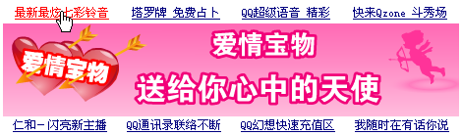

图1-12 超级链接

9．导航条
导航条是多个超级链接的集合，能十分有效地实现超级链接功能，如图1-13所示。它就像书的目录，包括了整个网站中主要页面的关键词，单击导航条上的超级链接，就可以跳转到相应的页面进行浏览。
导航条一般有横式和竖式两种，实现的方法也很多，可以是纯文本、按钮、图片，也可以是Flash动画或用脚本语言来实现。

图1-13 导航条

10．表单
表单是用于填写申请或提交信息的交互页面。如电子邮箱、主页空间、QQ号码等的申请页面和登录页面都是采用表单来实现交互的，如图1-14所示。
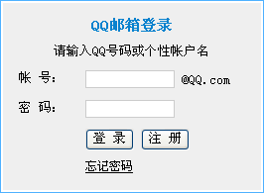
这是进入QQ邮箱时看到的画面，原来它就叫 表单！

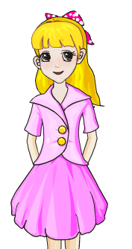
图1-14 表单

11．发布
将制作好的网页上传到网上的过程即发布，也称上传或上载。虽然做好了网页，但如果没有将网站内容放到主页服务器上，那么别人是无法访问到这些资源的，因为这些资料只是保留在自己的本地硬盘里而已。

1.2 常用网页制作软件
由于网页中拥有多种类型的元素，因此要想制作出美观、生动的网页，仅靠一种软件是难以实现的，必须结合多种软件才能实现。通常使用的软件类型有网页编辑软件、图形图像处理软件、动画制作软件以及其他小工具软件等。

1.2.1 网页编辑软件
要制作网站，首先要掌握网页编辑软件，常用的网页编辑软件有Dreamweaver和FrontPage。Dreamweaver是由Macromedia公司开发研制的，它的排版能力较强、功能全面、操作灵活、专业性强，因而受到广大网站专业设计人员的青睐。FrontPage作为Microsoft公司的办公软件之一，与Office的其他软件具有高度的兼容性。它的操作界面规范、简洁，但网页制作方面的功能不如Dreamweaver强大。

1.2.2 图像处理软件
在网页制作时，还需要处理大量的图形和图像，这时就需要使用图像处理软件。图像处理软件非常多，但在制作网页时经常使用的是Fireworks、Photoshop。特别是Fireworks，它是Macromedia公司专门为处理网页图片量身订做的图形图像处理软件。由于它与Dreamweaver同属一个公司出品，因此它们之间具有很好的兼容性和互操作性，同时它内置的许多图片和按钮制作功能可以使制作网页更为方便、快捷。

1.2.3 动画制作软件
随着宽带网的逐渐普及，网页中的动画也越来越多、越来越精美了。这些动画大部分都是使用Flash制作的。Flash是目前最常用的网页动画制作软件，它具有小巧、灵活且功能卓越等特点。用Flash制作的动画文件很小，有利于网上发布，而且还能制作出具有交互功能的动画并能够很方便地与其他网页建立链接。

1.2.4 其他小工具软件
除了上面介绍的几种类型的软件外，在制作网页时，还经常使用一些小工具软件，这些软件非常小巧，但不要看轻它们的作用，善加利用不但可以使网页更加美观，还可以提高工作效率。
工具软件的种类非常多，专门制作网页特效的有“网页特效王”和Java；专门制作三维动画的有Cool 3D和Xtra 3D；专门制作网页按钮的有Crystrl Button（水晶按钮）；专门编写网页代码的有HotDog和HomeSite等。
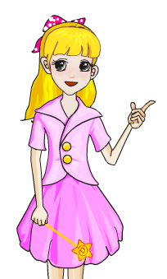

是不是必须把每一种软件都掌握了才能制作网页？那多麻烦啊。
作为初学者，没有必要掌握每一种软件，只要学好了Dreamweaver就能制作出精致漂亮的网页，其他的辅助软件可以以后慢慢学习。

1.3 网页制作的原则和技巧
在网页制作过程中，有许多原则和技巧值得学习和遵循。在实际工作中参考这些原则和技巧，不仅可以使网页更有条理，还可以减少一些不必要的重复工作。下面简要介绍一下这些原则和技巧。

1.3.1 网页制作的基本原则
在制作网页的过程中需遵循一些基本原则，这是制作一个成功网页的基础。
- 网站的名称要有创意
网站的名称应好记、简洁并且与网站的内容相呼应，最好能让人有耳目一新的感觉。有创意的名称能给浏览者留下很深的印象，从而便于网站的宣传和推广。
- 网站应具有鲜明的主题
网站的主题内容应醒目，针对性强，切忌太长、太复杂。
- 整体规划
要制作一个优秀的网站，对网站的内容进行整体规划是必不可少的，作者应首先确定网站要展示的主要内容和要传递的信息，从宏观上把握整个网站的框架，为以后合理安排站点中的各项内容提供方便。
- 制作通用网页
为了让大多数浏览者能够看到正常的网页显示效果，在制作网页时常做800×600像素的网页，并且需要在多种浏览器中进行测试（至少需要在IE浏览器和NE浏览器中进行测试），以确保在大多数浏览器中都能够正常显示。
- 导航要明朗
主页导航条上的超级链接项目不宜太多、太过繁琐，应只限于几个主要页面，一般用6～8个链接比较合适。如果确实需要建立很多超级链接，应尽量采用分类目录列表的方式，或建立一个搜索表单，让浏览者通过输入关键字进行搜索。
- 优化图像
太多或太大的图像会影响网页下载的速度，在制作时可以对网页中的图片进行优化，在图像大小和显示质量两方面取得一个平衡。页面图像最好保持在10KB（千字节）以下。
- 动画不能过多
动画可以使网页更加生动、美观，但由于动画文件一般都较大，过多的动画会降低网页下载速度，甚至会造成网页很难打开的情况，因此不宜过多使用。
- 时时更新
要想让浏览者对网站保持一种新鲜感，就必须定期更新网页的内容，否则网站中的内容一成不变，就会让人产生厌倦，从而失去大量浏览者。

1.3.2 网页制作的技巧
在实际的网页制作过程中，业内有一些标准和技巧，网页制作人员必须遵循这些标准来制作网页。网页都包含有导航栏、Logo、banner、文本、图片和按钮等元素，这些元素在使用中都包含相应的原则和技巧。

1．Logo
Logo是网站的标志，如图1-15所示为腾讯网站的Logo。制作Logo应注意以下两点：
- 通常Logo都位于网页的左上角，制作时可根据需要灵活处理。
- Logo可以是动态的，但动态效果不宜太强，而且不是所有的网站都适合用动态Logo。

2．banner
banner一般用作宣传网页内容，如图1-16所示。国际上banner的尺寸（单位为像素）有许多，如234×60（半尺寸banner）、468×60（全尺寸banner）、120×240（垂直banner）、88×31（小按钮类型）、120×60（按钮类型2）、120×90（按钮类型1）及125×125（方行按钮）等。其中468×60和88×31的banner使用最为广泛，468×60的banner大小大致在15KB左右，最好不要超过22KB，而88×31的banner最好在5KB左右，不要超过7KB。


图1-15 Logo 图1-16 banner

3．导航栏
导航栏是浏览者浏览网页时有效的指向标志，如图1-17所示。导航栏可分为框架导航、文本导航和图片导航等，根据导航栏放置的位置可分为横排导航栏和竖排导航栏。导航栏的使用原则如下：
- 对于内容丰富的网站，可以使用框架导航，以便浏览者在任何页面都能快速切换到另一个栏目。
- 利用JS、DHTML等动态隐藏层技术实现的导航栏，需注意浏览器是否支持。
- 图片导航虽很美观，但占用的空间较大，会影响网页打开的速度，不应多用。
- 导航栏目超过6个可考虑多行排列，如图1-17所示。

图1-17 多行导航栏

4．按钮
按钮实际上是一种超级链接，如图1-18所示。制作按钮时应注意以下两点：
- 若页面很单调，可以用按钮来点缀一下。制作按钮时一般字体颜色较深，背景颜色较淡，也可采用有较强对比度的颜色。
- 按钮应和网页的整体风格一致，不能太抢眼。
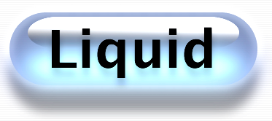

图1-18 按钮

5．图片
任何网站都有图片，制作图片时应注意以下3点：
- 图片所含文字应清晰可辨，背景与主体明度对比应大致为3:1～5:1之间。
- 图片的主题需明确，含义要简单明了。
- 图片的背景最好使用浅色系列。

6．文本
文本是网页的主要内容，其设计的好坏对网页的整体美感有很重要的影响。对于文本应注意以下几点：
- 同版面字型最好不要超过3种。
- 文字的颜色应与背景有较大的反差。
- 每行文字的长度汉字最好为20～30个，英文则最好为40～60个。
- 段落与段落间应空一行并首行缩进，以便于阅读。

1.3.3 用色技巧
色彩可以给浏览者带来视觉上的冲击，恰当地运用色彩是表现网页最好的方式。在网页制作过程中，页面整体的色彩效果应协调，局部可以有一些强烈的色彩对比，即总体协调，局部对比。
- 网站的主色调应首先确定下来。主色调需根据网站的对象来确定，如旅游类网站可以选用草绿色搭配黄色；校园类网站可以选用绿色；游戏网站可以选用黑色；政府类网站可以选用红色和蓝色；新闻类网站可以选用深红色或黑色再搭配高级灰；时装类网站可以选用高级灰和紫色；科技类网站可以选用深蓝色。
- 网站标志需突出，一般要采用深色，使浏览者能够在众多网页元素中一眼就看到它。标题可以使用网页内容的反色或与网页内容差异较大的字体和颜色。
- 导航栏所在区域，可把菜单背景颜色设置暗一些，然后依靠较亮的颜色、比较强烈的图形元素或独特的字体将网页内容和菜单区分开来。
- 在同一页面中，要在两种截然不同的色调之间过渡，可搭配灰、白或黑色。
- 网页中的文字颜色和背景颜色对比度要高，一般是白底黑字，如果是黑底，可用较淡的颜色来搭配。

1.4 网页制作的流程
网页制作不像编辑文档那样轻松，在正式制作网页之前必须做好一系列准备工作，如收集资料、规划站点等。

1.4.1 收集资料和素材
在制作网页前应先收集要用到的文字资料、图片素材及用于增添页面效果的动画等。若制作学校网页，则需要学校提供文字材料，如学校简介、招生对象说明以及与学校有关的图片等；若制作个人网站，则应收集个人简历、爱好等方面的材料；若制作企业网站，则应收集企业的介绍、产品信息及其他相关资料。

1.4.2 规划站点
在规划站点时应按素材的不同种类先分为几个站点，将收集好的素材分类放置在一个站点中，再在站点中将不同的素材进行细分，最后将相关资料及图片分配到相对应的网页中，即建立好站点地图。


站点的形式有并列、层次和网状等，但无论采用哪种形式，都要给各个站点设计易于记忆的主题与名称，并且上传到网上的站点名称必须是英文。

1.4.3 制作网页
网站一般由多个网页链接而成，要让浏览者更方便、轻松地畅游网站，在制作网页时应考虑以下几方面：
- 构建页面框架
构建页面框架就是针对导航条、主题按钮等将页面有条理地划分为几部分，对页面做一个宏观的布局。
- 创建导航条
在网站的任何一个页面上，都需提供各站点的相关主题，以便引导用户有条理地浏览网站，所以创建导航条是非常必要的。一般在网站的上部或左侧位置都放置了该网站的导航条。
- 填充内容
将网页的内容合理地分配到页面的各个部分，并插入图片和Flash动画等。
- 创建返回主页链接
在各个内页页面中设置返回主页的超级链接，便于用户快速返回到主页面中以浏览其他页面。

1.4.4 测试站点
在发布站点前需对站点进行测试。站点测试可根据客户端要求、网站大小以及浏览器种类等进行，一般将站点移到一个模拟调试服务器上对站点进行测试或编辑。测试站点应注意以下几点：
- 在创建网站的过程中，由于各站点重新设计、重新调整可能会使指向页面的超级链接被移动或删除，此时可运行超级链接检查报告对超级链接进行测试，检查是否有断开。若有，则自动重新修复断开的超级链接。
- 监测页面文件的大小以及下载速度。
- 对浏览器兼容性的检查，可使页面不支持的样式、层、插件等在浏览器中能兼容且功能正常。使用“检查浏览器”行为，可自动将访问者重新定向到另外的页面，这种方法可解决在较早版本的浏览器中根本无法运行页面的问题。
- 在不同的浏览器和平台上预览页面，可以查看网页布局、字体大小、颜色和默认浏览器窗口大小等，这些是在目标浏览器中无法预见的。
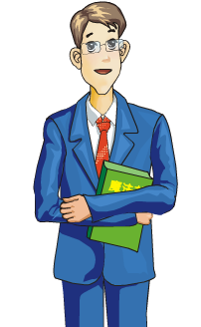
在站点建设的过程中，应不断地对站点进行测试，以便尽早发现并解决问题，避免以后重复出错。
对当前文档运行检查前，首先要保存该文档。Dreamweaver只对文件最新保存的内容执行检查，而不检查未保存的更改。通过站点报告测试可解决整个站点的问题，如无标题文档、空标签以及冗余的嵌套标签等。

1.4.5 发布站点
发布网页前首先应在Internet上申请一个主页空间，指定网站或主页在Internet上的位置。主页空间的申请方法将在第16章中详细讲解。
发布网页可直接用FrontPage或Dreamweaver中的“发布站点”命令进行，但一般使用FTP（远程文件传输）软件上传到服务器中申请的网址目录下。对于较大的网站，上传一般都使用FTP软件，这样速度较快。

1.4.6 更新和维护站点
站点上传到服务器后，每隔一段时间应对站点中的某些页面进行更新，保持网站内容的新鲜感以吸引更多的浏览者。此外，还应定期打开浏览器检查页面元素显示是否正常、各种超级链接是否正常等。

1.5 小 结
通过今天的学习，小魔女终于对网页制作有了初步的了解，看到网页制作的魔法大门敞开在自己面前，小魔女在沾沾自喜的同时就开始幻想着要制作出漂亮、有格调的网页，从而让魔法师看看自己多有能耐了。
魔法师告诫小魔女，这些基础知识都是学习网页制作初期必须掌握的。若把网页制作比作盖房子，这些基础知识就好比建筑物的地基，只有地基打牢了才能盖出或气势恢宏或优雅别致的建筑物，所以靠自己的力量制作一个漂亮的网页将指日可待。

1.6 过 关 练 习
（1）网页有哪些类型？简述动态网页和静态网页的区别。
（2）什么是Logo？简述Logo的使用技巧。
（3）简述网页设计中色彩搭配的方法。
（4）熟悉网页制作软件后，简述各类软件之间的关系。
（5）简述网页制作的基本步骤。
（6）在网页中使用图像和动画时需注意什么？
（7）指出如图1-19所示网页中的Logo、文字和图片。
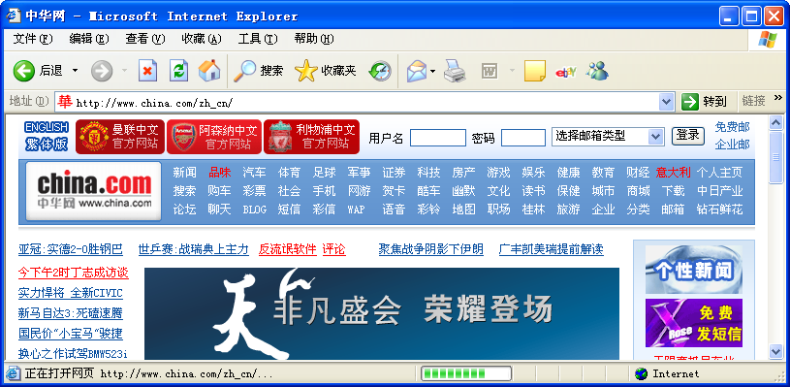

图1-19 参考网页

